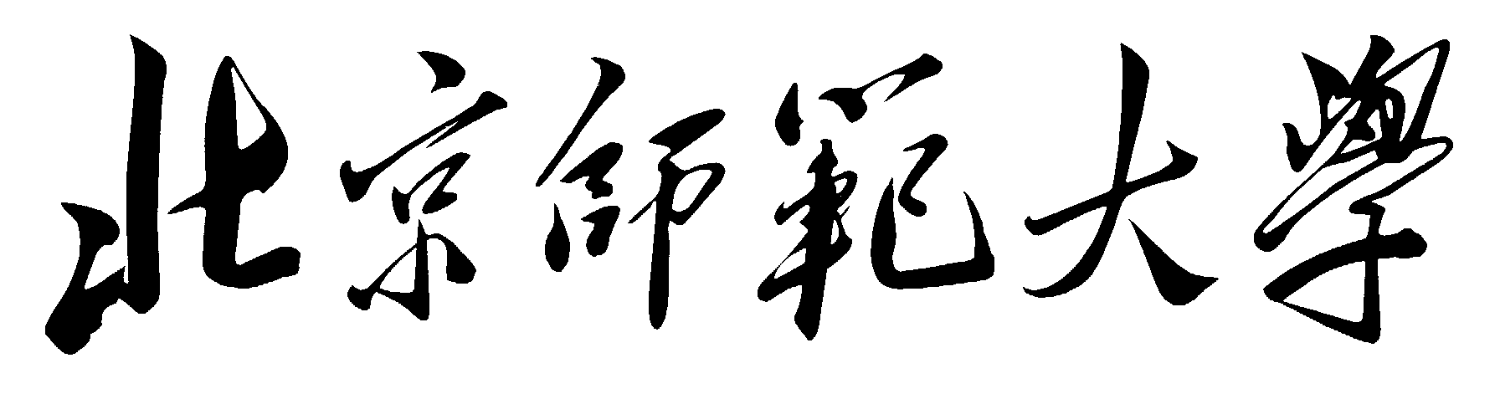

本科毕业论文

论文题目：论多媒体技术在教学中的应用

姓 名：陈小帅
指导教师：黄林
专 业：教育管理专业
年 级：2000级
层 次：高起本
学习中心：福建教育学院
完成时间：2016年 x月xx日
（封面格式要求：题目采用宋体小二字，加粗，居中。其他信息使用楷体四号字，字体黑色，居左）
北京师范大学继续教育与教师培训学院

论多媒体技术在教学中的应用
（题目格式要求：宋体三号字加粗居中，副标题用小四号字）
[摘 要]多媒体不再是传统的辅助教学工具，而是为构造一种新的网络教学环境创造了条件，特别是对于教育社会化来说，多媒体网络是一种更理想的传播工具。多媒体本身具有：融合性、非线性化，无结构性、相互交涉性、可编辑性、实时性等特点；同时运用在教育教学上又有其特长：利于信息的存储利用、是培养发散性思维的工具、促使学习个别化的实现。多媒体在教学中的应用有着多种的形式，它在提高学生学习兴趣上有着积极的作用，同时它还能促进学生知识的获取与保持、对教学信息进行有效的组织与管理、建构理想的学习环境，促进学生自主学习等多方面的效果。立足未来发展，利用多媒体网络技术，开展教学试验。（要求：顶格书写并加方框，字体：宋体五号加粗）
[关键词]多媒体 网络教学系统 资源共享（要求：顶格书写并加方框，字体：宋体五号加粗）

多媒体技术主要指多媒体计算机技术，加工、控制、编辑、变换，还可以查询、检索。人们借助于多媒体技术可以自然贴切地表达、传播、处理各种视听信息，并具有更多的参与性和创造性。
当今多媒体已成为广泛流传的名词，但人们对于它的认识，特别是对于它在教育教学方面如何更好应用，未知的因素还很多。
一、多媒体的教育特长（格式要求：论文小标题空两格写，字体：宋体五号，加粗）
任何一种媒体不管其怎样先进，它只能是作为一种工具被应用到教育领域，能不能促进教育的改革，。。。。。。应当吸取教训，加强理论研究，充分认识多媒体的特性及其教育特长，以便更好地在教育领域开发应用多媒体。
(一)多媒体的特性 （ 要求：此类小标题空两格写，字体：宋体五号）
1、融合性（要求：此类小标题空两格写，字体：宋体五号）
多种符号系统的融合是多媒体的特性之一，多媒体的这一特性区别于过去媒体符号系统的单一性或复合性。也就是说多媒体技术不是将符号系统叠加，而是具有整体性的融合。
2、非线性化，无结构性
因为多媒体是在超文本、，其组合结构是固定的、不变的。
3、实时性
多媒体信息中的声音、活动视濒、动画于时间有密切联系，对它们进行呈现、交互等集成处理是实时的。在显示某一主体内容时，其视听信息具有同步性。
（二）多媒体的教育特长
1、信息的存储利用便利
多媒体特别是多媒体WWW网络信息的存储、提取、双向传输非常便利，它应用于教育，更利于教学信息传播机制的建立。
2、发散性思维的工具
在培养学习者发散性思维方面…………或创造性思维的基础。
3、促使学习个别化的实现
多媒体WWW网络有利于个别化的实现。因为学习者各人需求、学习经验、认知程度等不同，学习方法也有差异，由于多媒体教学信息的多角度多层次性，不具有固定的学习目标和既定学习路径，学习者可以自定学习路径选择自己需要的学习内容。
四、迎接信息时代，运用多媒体技术，实现网络教学传播
21世纪是一个信息高速发展的时代，…………，首先必须认清以下问题：
（一）多媒体不等于光盘化
。。。。。。由于人们认为这就是多媒体，因而也就将多媒体作为一种更完美的形象化教具。
（二）多媒体不是CAI的延伸
日本视听教育协会编著的《日本教育中的多媒体小史》超媒体的开发一节中指出：在超媒体的开发方面，有两种考虑方法：一种是把重点放在超媒体发展的原始起点和特长上，编制"无结构"的教材的思考方法；另一种是把映像和声音加入迄今为止的CAI的思考方法。然而，如果考虑到超媒体的特长的教育意义，便不用说，是考虑前者的好。我认为它与CAI有两个差异：
1、以不同的教育观为指导
CAI延用了传统的教学观，对不同的学习者规定了同一的学习目标，同一的学习路径，采用了同一呆板；(2)……。多媒体技术则是超文本、超媒体技术发展的产物，只有我们以学习社会化的新教育观为指导，才能构建一种以学习者为中心，学习者可以自己控制的学习环境。

（四）构建网络教学系统
要实现整个教学环境的软、硬件的网络化建设。首先应当在学校范围内建立一定规模的校园网络的硬件体系结构；其次应当具备必需的相应的校园网管理软件，要有课件点播系统
五、立足未来发展，利用多媒体网络技术，开展教学试验
而是怎样教。学生不是考虑从教师那里学到什么，而是在教师的帮助下，学会怎么学习，确立终身学习的思想和态度。
今后的教学应以学生学为主，教师应成为顾问、咨询者、管理者，这在传统的课堂教学中是难以实现的。而在多媒体网络教学中只要以全新的教育观为指导，全方位的改革教学思想和方法，这个目标是完全可以实现的。

部分格式的操作方法：
（……表示范例的中间内容省略，正文字数限定3000—5000字，正文字号为宋体5号。）

财团法人日本视听教育协会主编：《在日本教育方面的多媒体发展小史》，人民教育出版社，2001年，第一版，第125页

（尾注的添加方法: 选择文档中要设置“注释引用标记编号”的插入点，然后执行“插入”菜单下的“脚注和尾注”项，出现“脚注和尾注”对话框后，选择 “尾注”，并在编号格式下拉框中选择”①，②，③…”格式，然后按“确定”。此时插入点处即会出现脚注或尾注的提示编号，随之光标会移到页末或文末处，此时可以在此输入脚注或尾注的具体内容。）
（尾注的格式要求：全部居左顶格，注意尾注序号①，②，③……的添加。）

参考文献
（格式要求：字体五号字，居左顶格，注意每条参考文献序号1、2、3……的添加。不同类型参考文献的列举方式：
（著作）作者：《书名》，XX出版社，XXXX年，第X版，第XX页。
（期刊）作者：《文章题目》，《杂志名称》，XXXX年第X期，第XX页。
（网址）http:// XXXX. XXXX. XX,《文章题目》，编者或作者。）
1、李宝敏、王吉庆：《网络教学模式的建构与思考》，《课程、教材、教法》，2001年，第五期
2、谢幼如：《网络环境的教学设计》，华南师范大学教育技术研究所， 2002年5月，第一版
3、http://www.cbe21.com，《对中小学发展多媒体教学的思考》，金振坤
4、http://www.k12.com.cn，《小学信息技术课程教学的几点思考》，黄兴无
5、钟玉琢、沈洪等：《多媒体技术及其应用》， 机械工业出版社， 2003年6月，第一版

